LAB 2: VULNERABILITY ASSESSMENT

Mô hình

Mô hình triển khai
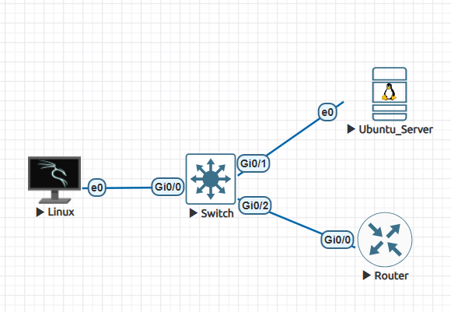

Triển khai eve-ng lên google cloud.
- Tiến hành cấu hình eve-ng lên google cloud để đảm bảo tài nguyên phần cứng theo chỉ dẫn sau: https://www.eve-ng.net/images/EVE-COOK-BOOK-latest.pdf
- Cấu hình kết nối mạng cho eve-ng theo chỉ dẫn: https://blog.showipintbri.com/blog/eve-ng-internet-access
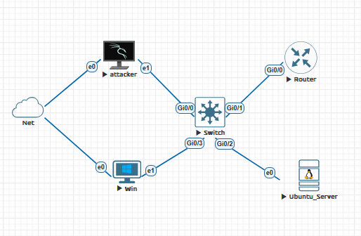
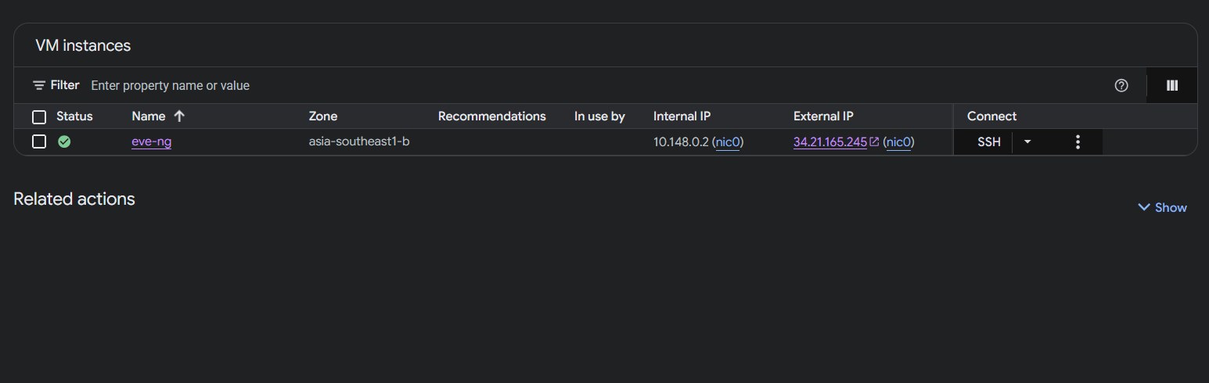
- Sau khi đã có máy chủ eve-ng tiến hành dùng một công cụ ishare2 có sẵn trên github để việc download các image diễn ra dễ dàng. Bên dưới là các image cần thiết cho bài lab này:
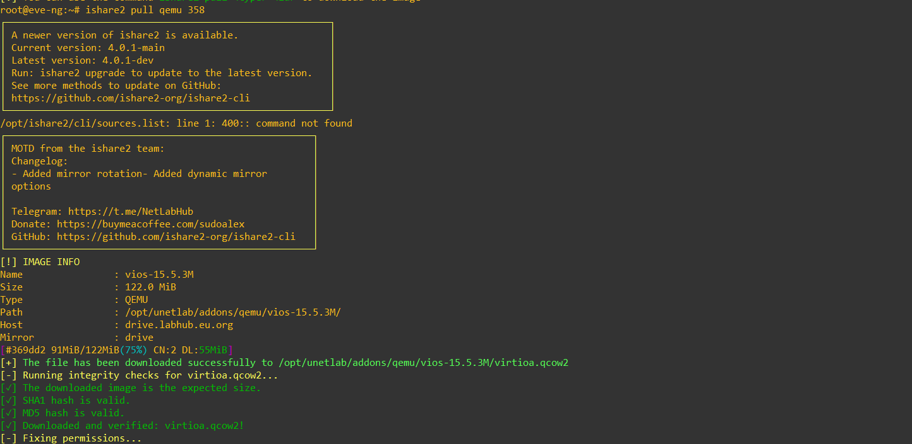
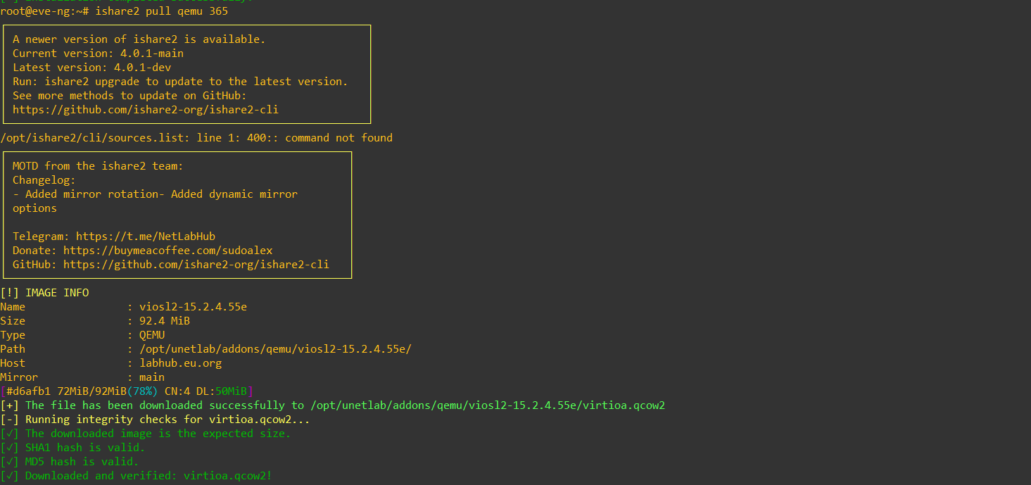
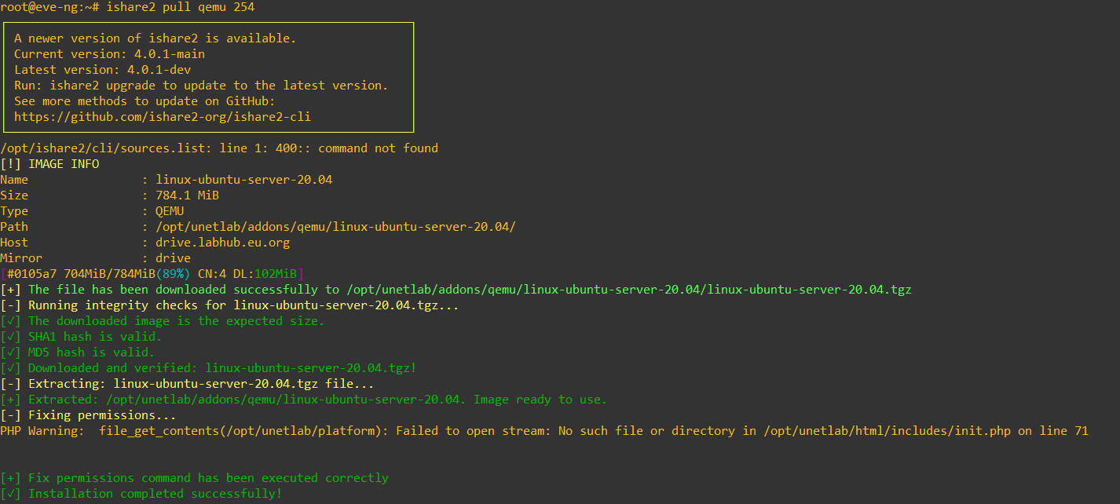
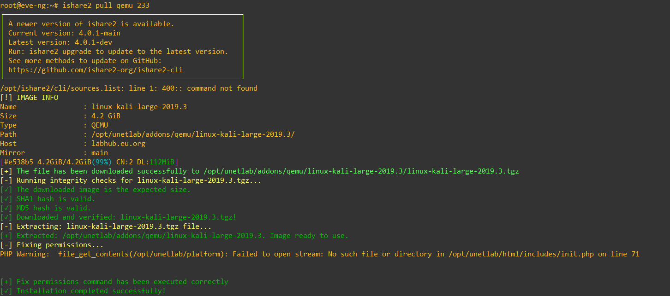
- Tiến hành cài thêm Windows để chạy công cụ Nexpose
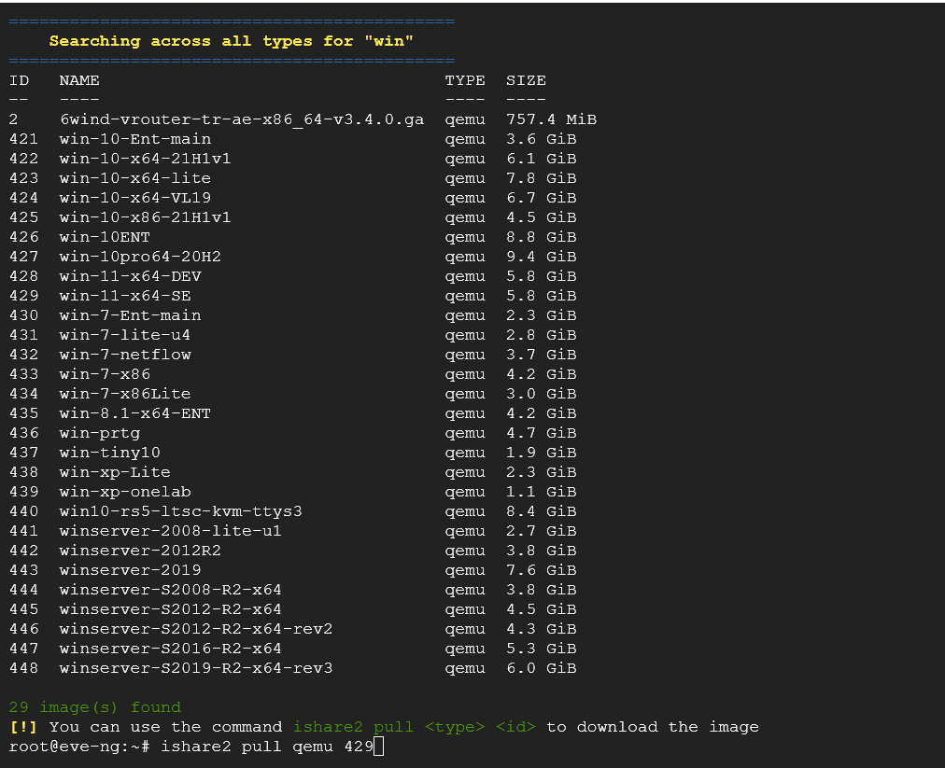

Thiết bị | Interface | IP Address | Subnet Mask | Default Gateway
Router (vIOS) | Gi0/0 | 10.0.0.254 | 255.255.255.0 | N/A
Switch | Vlan 1 | 10.0.0.2 | 255.255.255.0 | 10.0.0.254
Kali Linux | eth0 | 192.168.1.10 | 255.255.255.0 | 192.168.1.1(pnet1)
 | eth1 | 10.0.0.200 | 255.255.255.0 | 10.0.0.254
Ubuntu Server | eth0 | 10.0.0.100 | 255.255.255.0 | 10.0.0.254
Windows | Card 1 | 192.168.1.20 | 255.255.255.0 | 192.168.1.1(pnet1)
 | Card 2 | 10.0.0.30 | 255.255.255.0 | 10.0.0.254

- Cấu hình Kali Linux và Windows gồm 2 card mạng, một card nằm trong mạng LAN, một card cho phép 2 thiết bị trên có thể truy cập Internet.

II. Cấu hình chi tiết các thiết bị hạ tầng

1. Cấu hình Router
Đây là cấu hình để thiết lập "cửa ngõ" và các lỗ hổng mật khẩu quản trị:
en
conf t
hostname Router-Lab2
interface GigabitEthernet0/0
ip address 10.0.0.254 255.255.255.0
no shutdown
exit
! Bật cấu hình đăng nhập để sau này dùng Nessus quét lỗ hổng pass
username admin privilege 15 password cisco
line vty 0 4
login local
transport input telnet ssh
exit

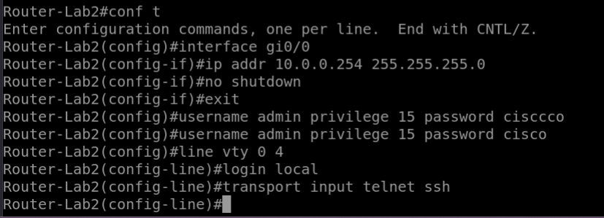

2. Cấu hình Switch
Cấu hình IP quản trị và mở các cổng truy cập cho máy tấn công/máy chủ:
en
conf t
hostname Switch-Lab
interface Vlan1
ip address 10.0.0.2 255.255.255.0
no shutdown
exit
ip default-gateway 10.0.0.254
! Cấu hình các cổng cắm thiết bị (Gi0/0 - 3)
interface range Gi0/0 - 3
switchport mode access
switchport access vlan 1
spanning-tree portfast
no shutdown
exit
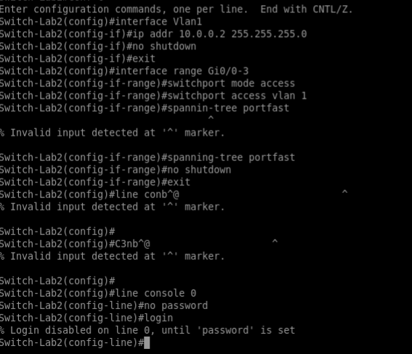

. Cấu hình các máy trạm
- Kali Linux
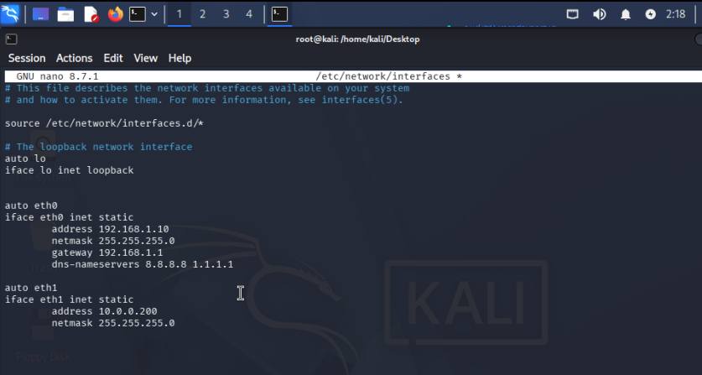
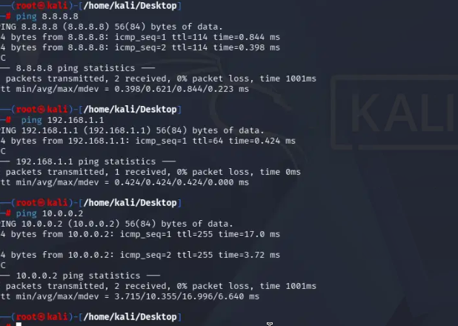
- Ubuntu Server
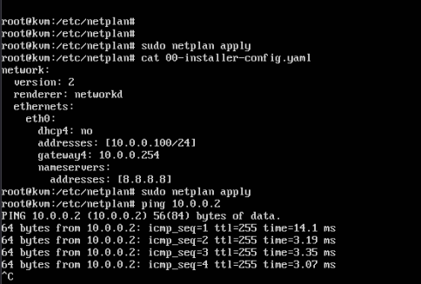
- Windows
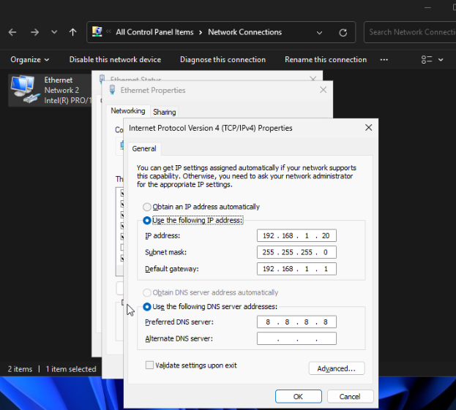
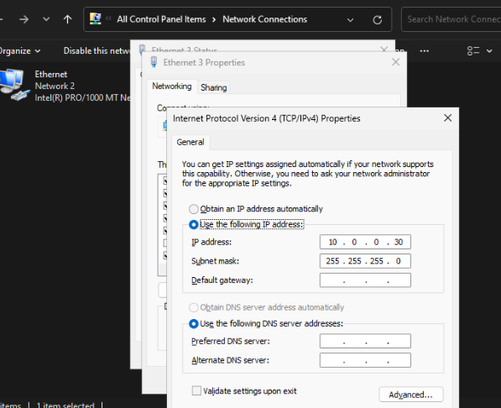

III. Khai thác lỗ hổng

1. Sử dụng Nmap
nmap -sV 10.0.0.0/24

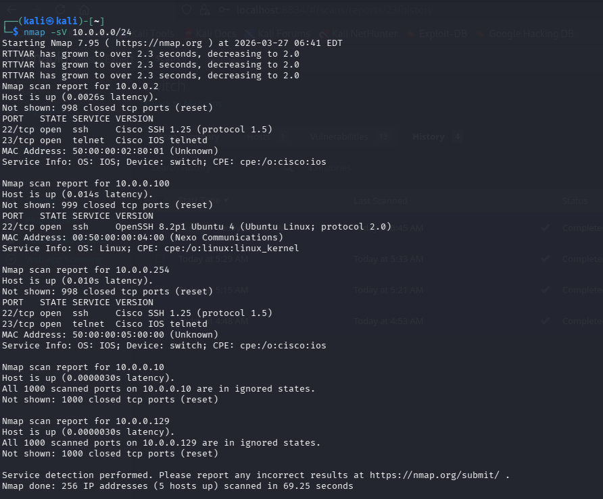
- Giả sử quản trị viên hệ thống cấu hình credentials chưa bảo mật ví dụ như đặt mật khẩu cho switch quá yếu:
- Username = admin
- Password = cisco
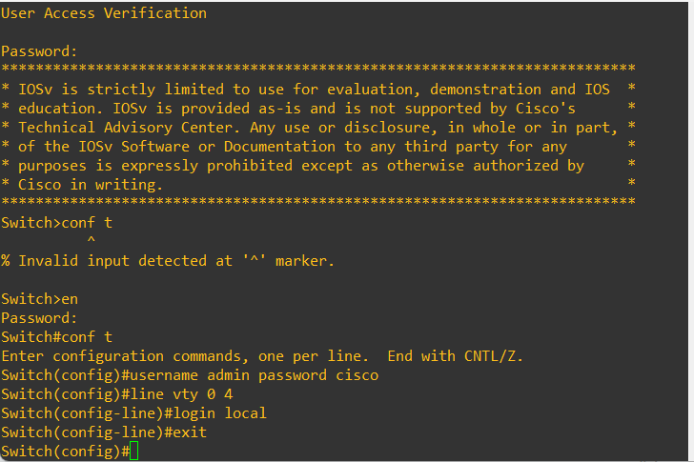
- Hacker tiến hành tấn công brute force:
hydra -L usernames.txt -P passwords.txt 10.0.0.2 telnet -V

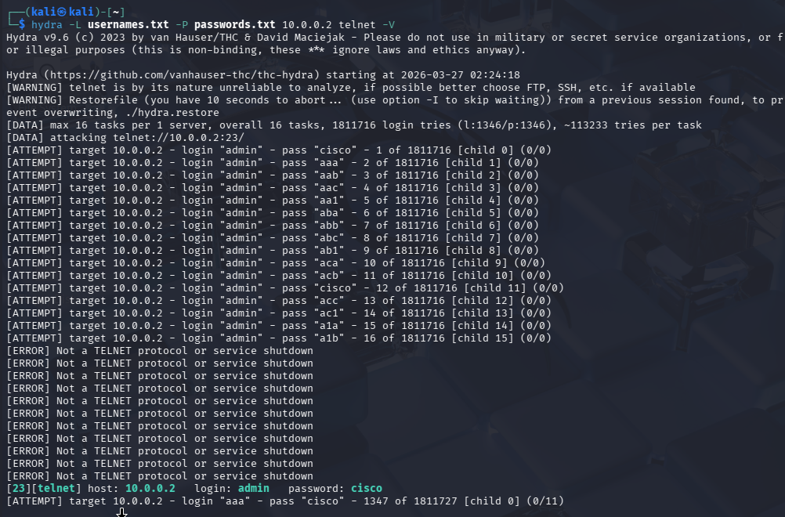
- Kết luận: là một người quản trị hệ thống cần đảm bảo cấu hình username vả password các thiết bị trong hệ thống một cách bảo mật

2. Xác định điểm yếu của hệ thống thông qua công cụ nessus
- Chọn chế độ Advanced Scan và tiến hành tạo 3 scan lần lượt cho 3 thiết bị.
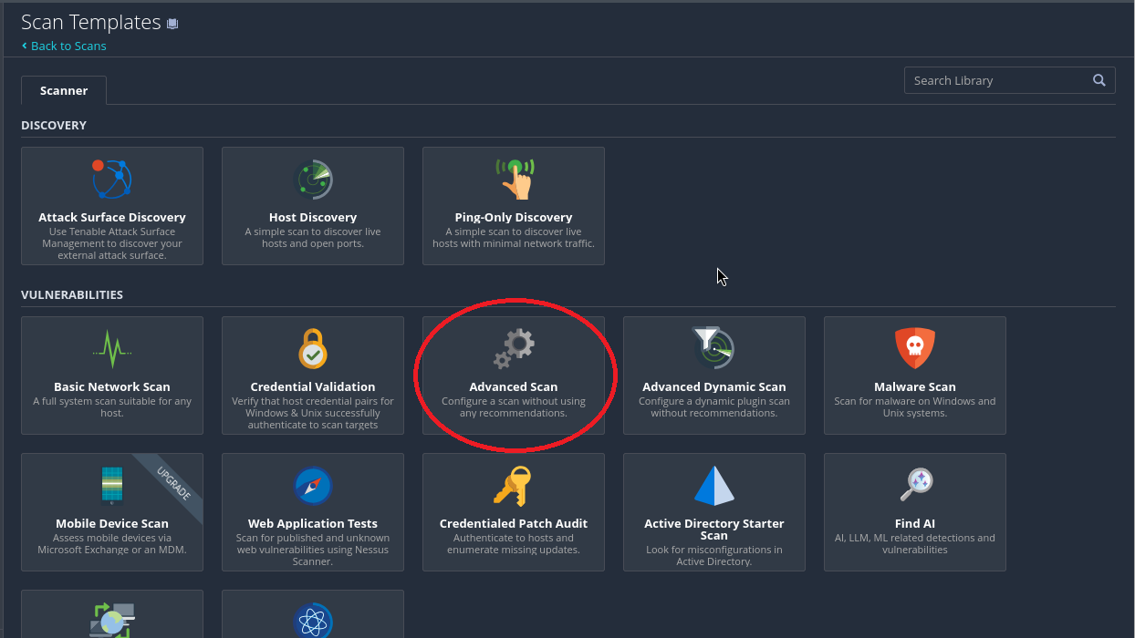
- Đảm bảo đã cung cấp Credentials cấu hình của thiết bị lần lượt cho 3 server để công cụ có khả năng can thiệp vào hệ thống, dưới đây là một ví dụ cấu hình credentials cho Router và Switch: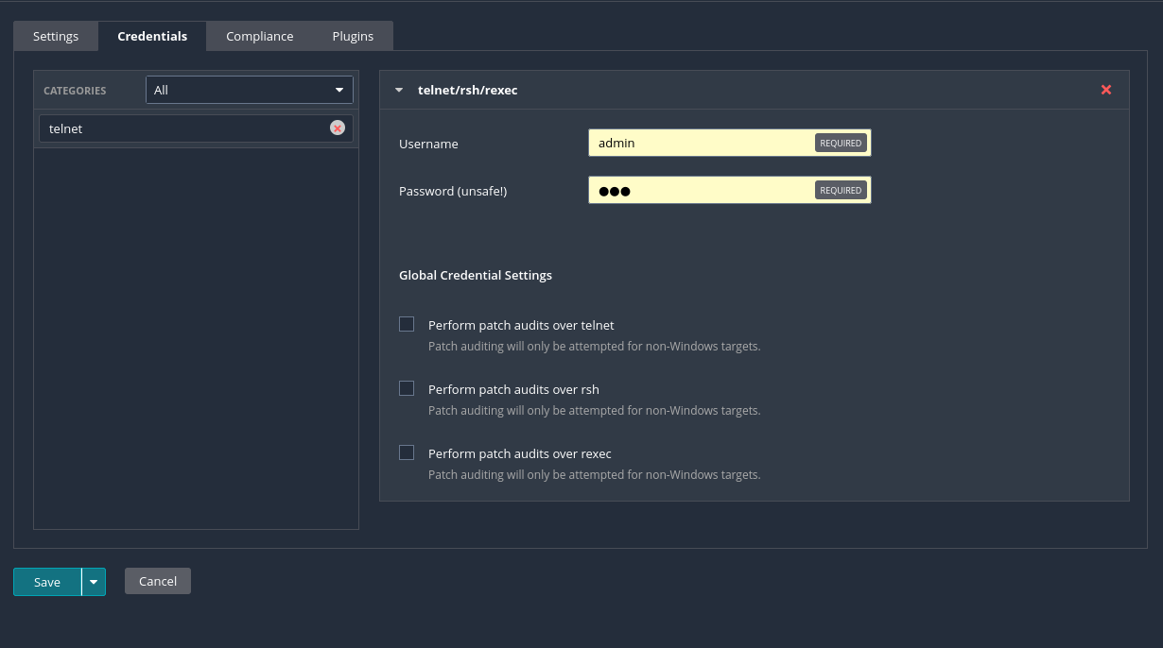

2.1 Kết quả scan các thiết bị với công cụ nessus
- Ubuntu Server
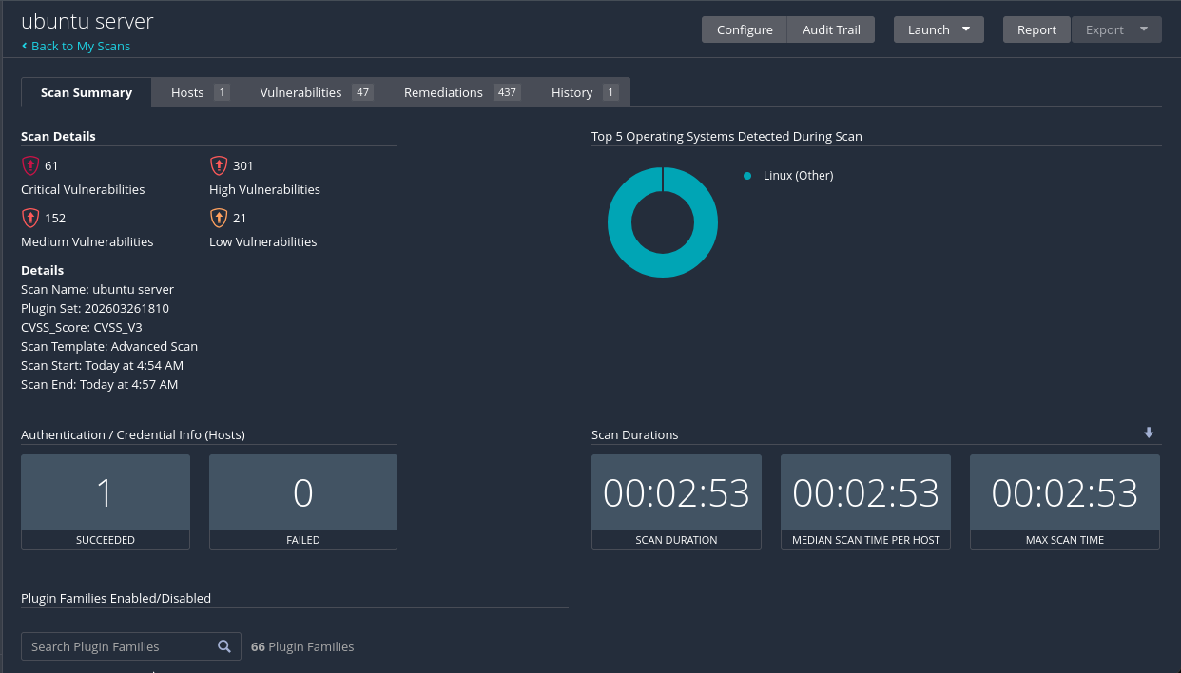
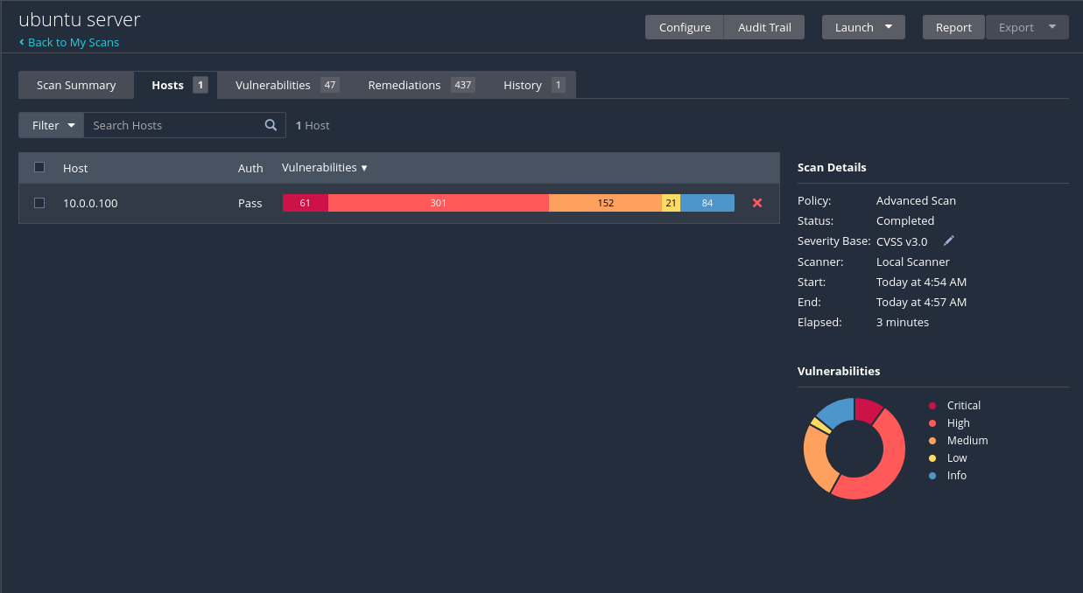
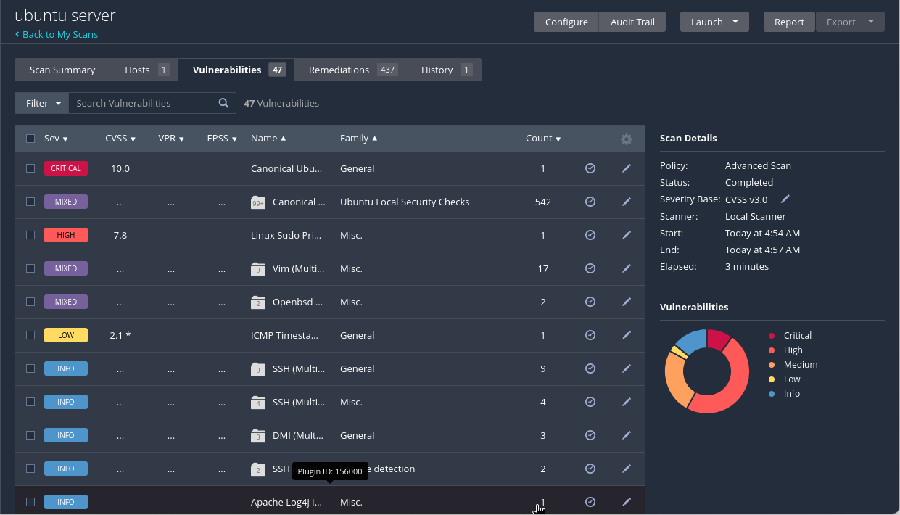
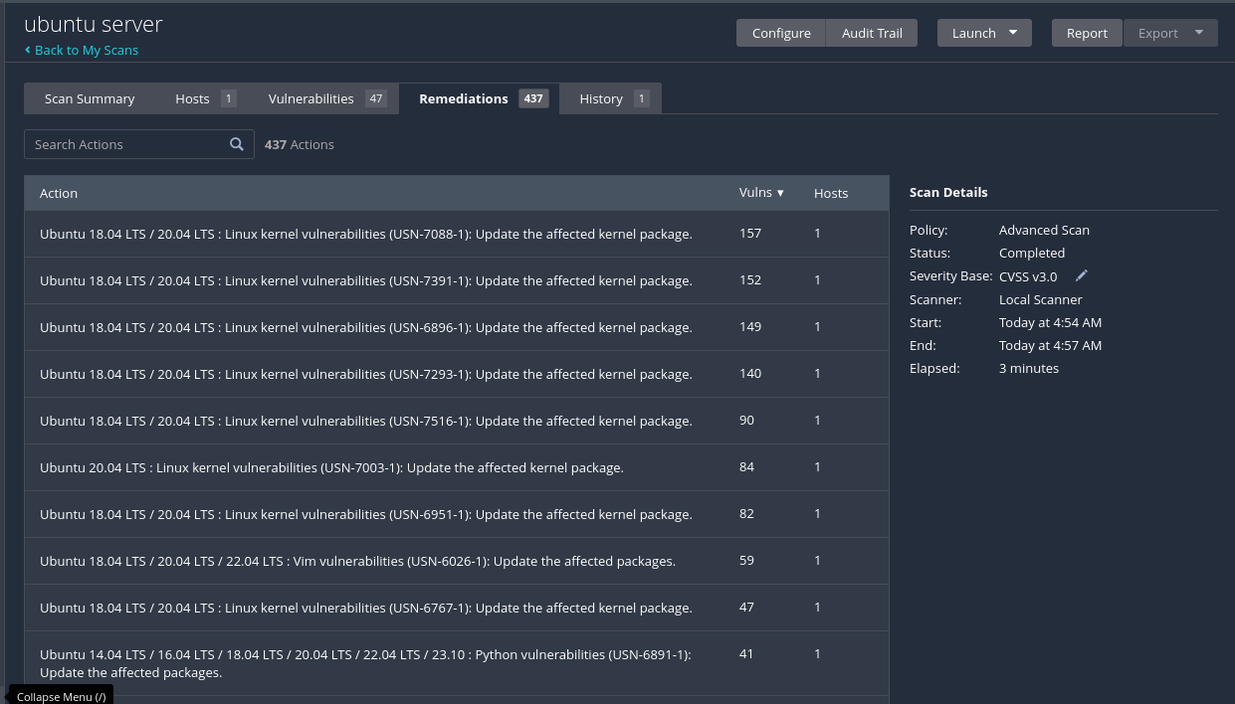
- Kết quả scan switch
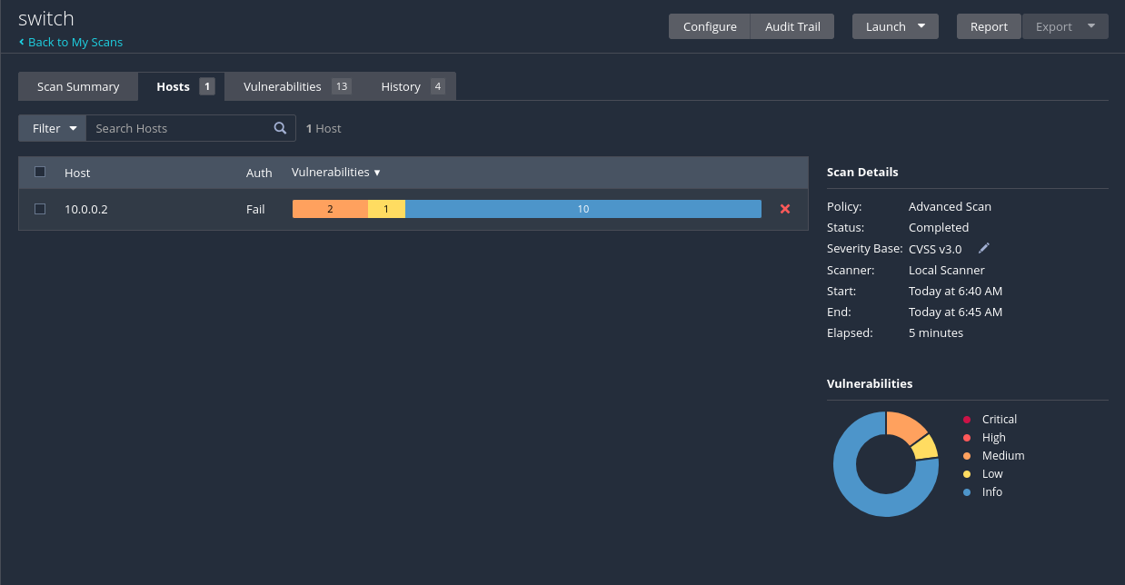
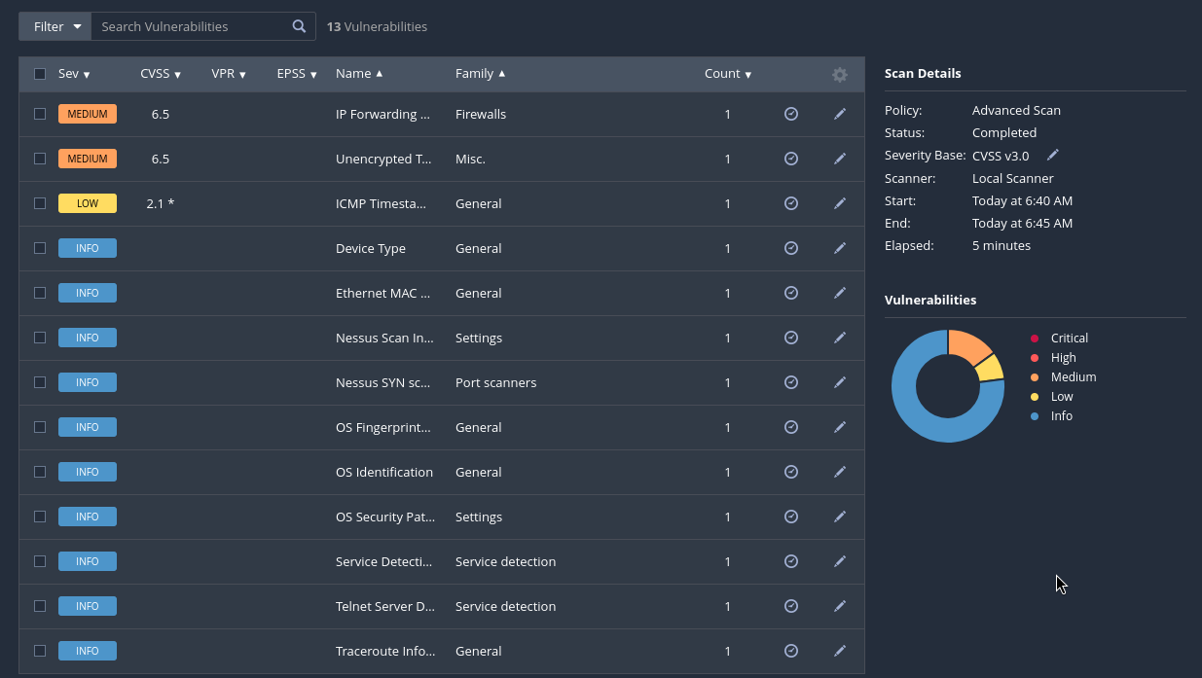
- Kết quả scan router
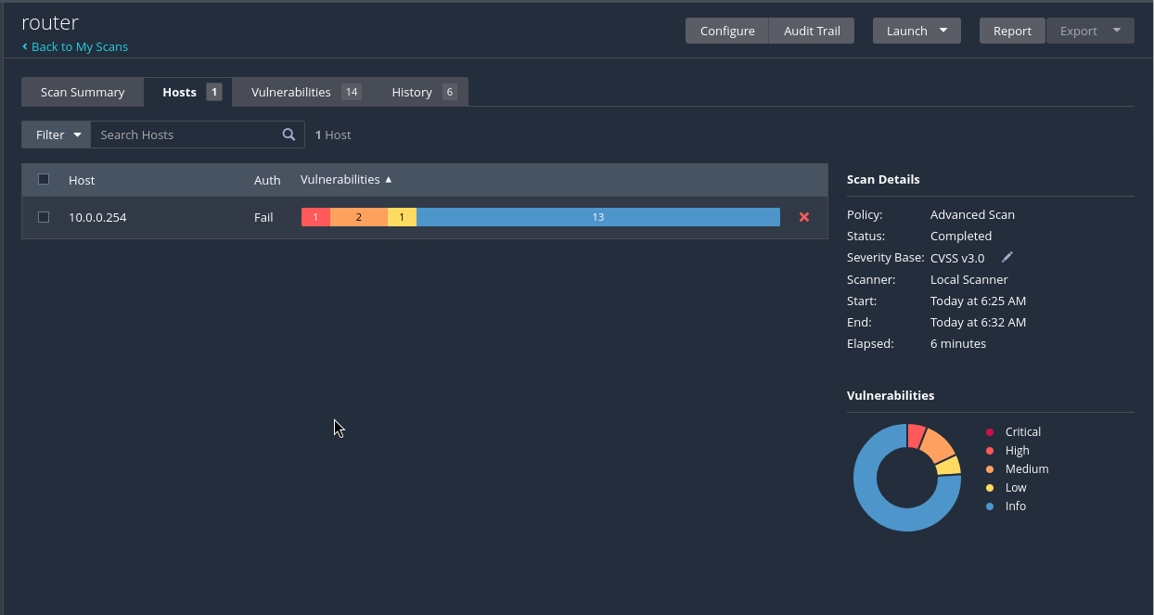
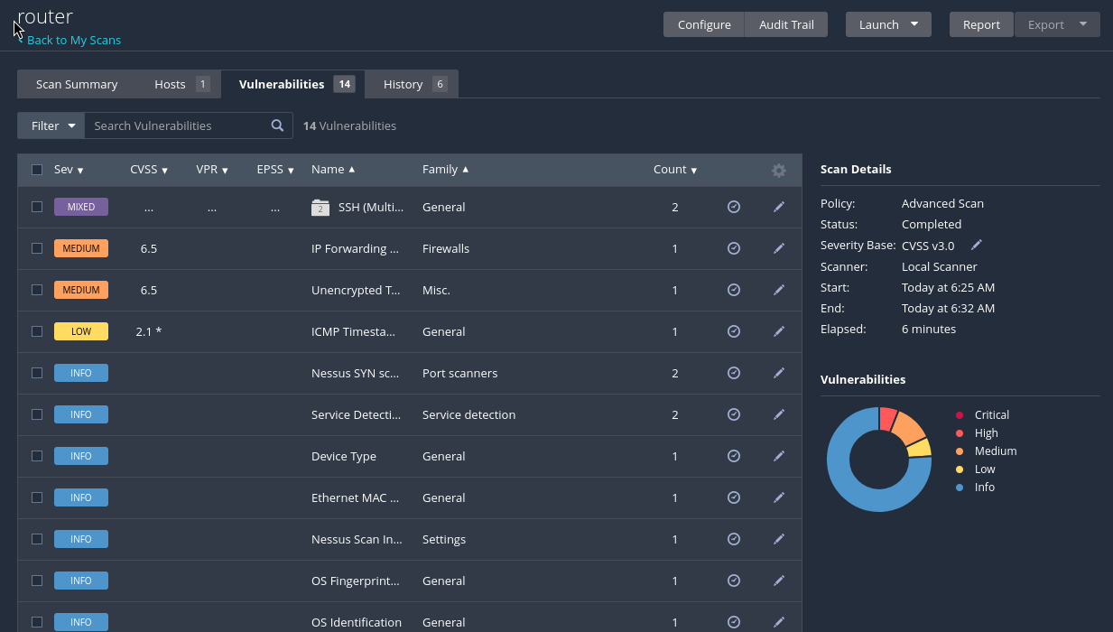
- Note: Vì nesses các bản trial không cho export kết quả scan, nên không có nguồn dữ liệu để đưa vào công cụ dradis. Tiến hành sử dụng công cụ khác như nexpose.
- Xác định điểm yếu của hệ thống thông qua công cụ Nexpose
- Kết quả scan với công cụ Nexpose khi chưa cung cấp credentials đển quét sâu:
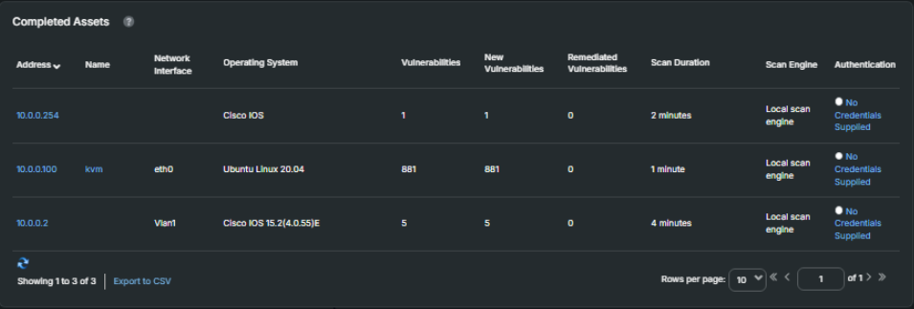
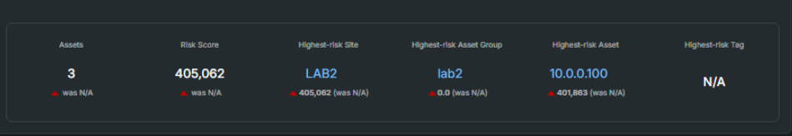
- Lỗ hổng hầu như đến từ Ubuntu Server
- Kết quả scan khi chưa có credentials
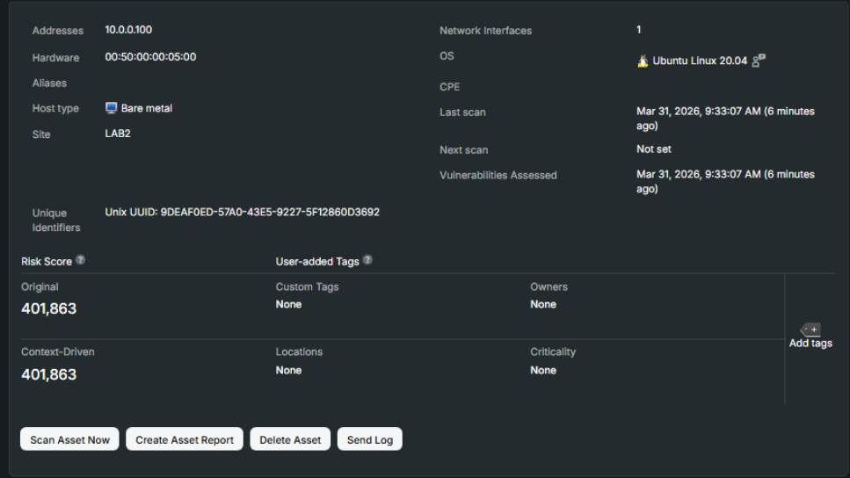
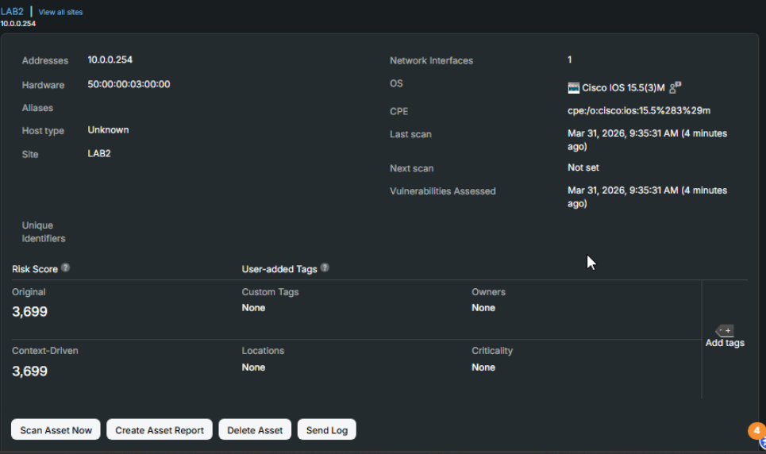
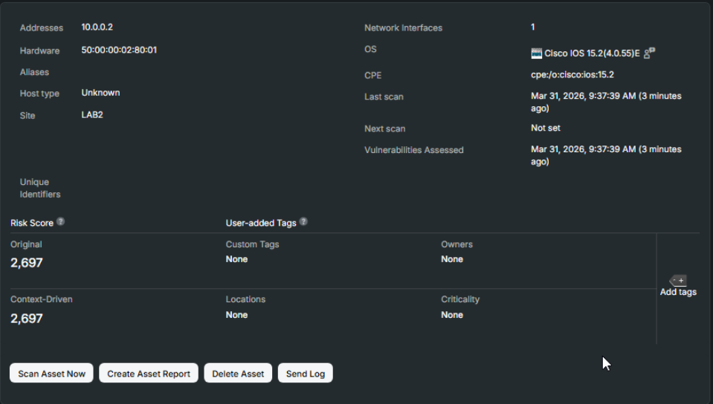

- Cung cấp thêm các credentials để nexpose quét sâu hệ thống
